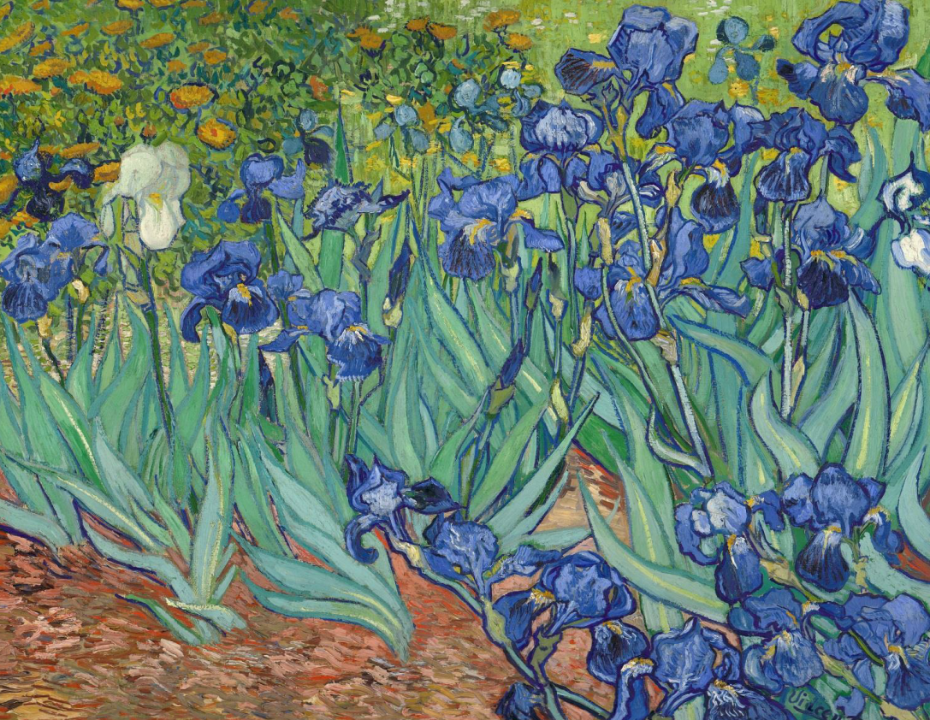
Vincent Van Gogh, Iris, 1889, huile sur toile , 74,3 x 94,3 cm

En 1888, Vincent Van Gogh s’est installé à Arles, venant de Paris. Marqué par les couleurs vives de l’art japonais, à la mode chez les artistes, il cherche dans la lumière crue du sud les mêmes impressions. La construction de ce tableau utilise la mise en profondeur des fleurs avec leurs délimitations, la taille des tiges et les couleurs. La couleur est toujours intense, comme dans toute l’œuvre de Van Gogh, et ici le bleu des iris écrase le tableau, c’est une des couleurs préférées du peintre. On voit les aplats de couleur, les cernes des diverses parties du tableau, la vision très personnelle des formes et des couleurs. Van Gogh n’abandonne pas une construction traditionnelle du paysage, mais s’en affranchit par la force de ses coups de pinceaux, son travail rapide et énergique, cette intensité liée aux couleurs, | Lumière crue : se dit d une lumière d’une couleur que rien n’atténue ; violent, brutal :  Intense : haut en couleur  le bleu des iris écrase le tableau : le 1er plan est très important, on ne voit qui lui au début, les tournesols occupent une toute petite partie au 2ème plan
Réponds aux questions en observant le tableau :
Que vois-tu dans ce tableau ?
Quels sont les détails du tableau ?
A gauche, au centre.
Comment le peintre les a-t-il dessinés ?
Qu’est-ce qui est important pour le peintre : les formes ou des couleurs vives qui sont le vrai sujet du tableau ?
Van Gogh peut-il copier fidèlement la réalité ?
Pourquoi la peinture de Van Gogh est- elle l’expression personnelle du peintre ?

